1re annÉe du primaire
Semaine du 4 mai 2020
Voici des activités intéressantes sur le site de L’écoleouverte :
Le son << oi >> (22-1) et Le féminin des noms (32-1)
Site L’écoleouverte :
- Cliquer Primaire
- Cliquer 1re année
- Cliquer Français
- Descendre jusqu’au site Erpi – De l’école à la maison et cliquer sur Voir le site
- Vous arrivez à 1re année
- Cliquer << Aller à Ma biblio virtuelle >>
- Aller Alphabétik 1 (c’est le 1re)
- Cliquer Exercices interactifs
- Cliquer Tous les exercices
- Cliquer 22-1 et 32-1

Bonification en anglais :
Écouter l’histoire Biscuit Takes a walk ( by Alyssa Satin Capucilli )https://www.youtube.com/watch?v=HpVMwBVUHXw
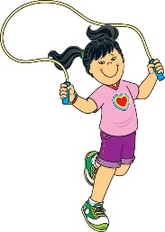
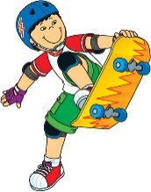
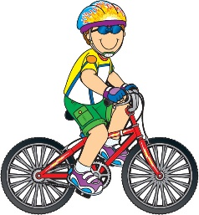
Féminin et masculin

Relie les noms selon le genre (féminin ou masculin).
banane •

lampe •

lit •

poire •

animal •

chien •

voiture•

pomme•

famille •

• lion

• fruit

• plante

• camion

• maison

• frère

• montre

• ballon

• ami

féminin
(une)

masculin
(un)



Consolidation | Une stratégie pour comparer  des nombres
4-13 | Une stratégie pour comparer  des nombres
1. Écris le nombre de dizaines et d’unités de chaque ensemble.
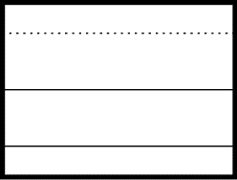


a)
Dizaines Unités

Dizaines Unités



b)














2. Compte le nombre d’objets de chaque ensemble.
Compare les nombres à l’aide des symboles : <, > ou =.
3. Écris les nombres représentés.
Compare les nombres à l’aide des symboles <, > ou =.
a)

Dizaines Unités

Dizaines Unités

b)

Dizaines Unités

Dizaines Unités
4. Trace le chemin du chat vers sa maison en suivant les indications.
Indications
3 | 2 | 2 | 1 | 3 | 1 | 1
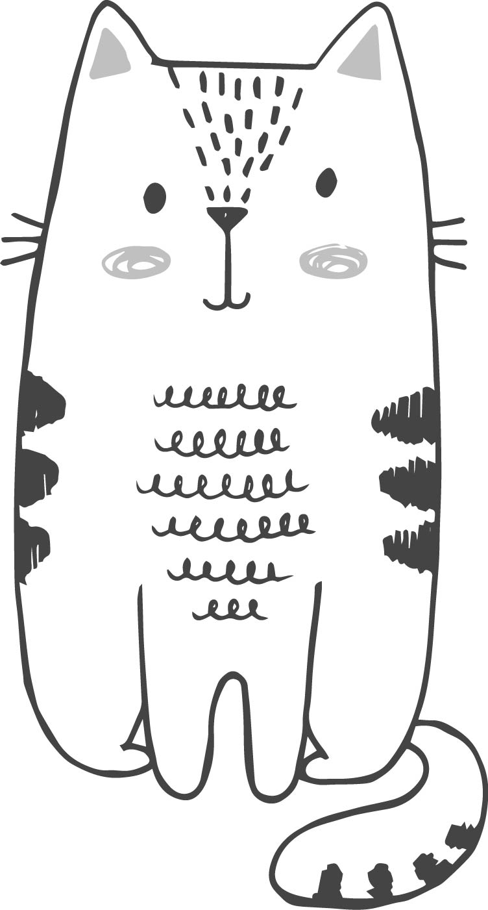


Le match du siècle! 1
Consigne à l’élève 1
Matériel requis 1
Information aux parents 1
Annexe – Le match du siècle! 2
My Senses Help Me See the World 4
Consigne à l’élève 4
Matériel requis 4
Information aux parents 4
Annexe – My Senses Help Me See the World 5
MARCHE À SUIVRE POUR ACCÉDER AUX LIVRES 5
Jeu d’association : les nombres 6
Consigne à l’élève 6
Matériel requis 6
Information aux parents 6
Annexe – Les nombres 7
Annexe – Les boîtes de dix 8
Annexe – Les collections 9
Annexe – Les solutions 10
Activité physique et passe à l’action 11
Consigne à l’élève 11
Matériel requis 11
Information aux parents 11
Détective au travail! 12
Consigne à l’élève 12
Matériel requis 12
Information aux parents 12
Annexe – Détective au travail! 13
Annexe – Détective au travail! (suite) 14
Défi moteur 15
Consigne à l’élève 15
Matériel requis 15
Information aux parents 15
Annexe – Défi moteur 16
Annexe – Défi moteur (suite) 17
On écrit sur les murs 18
Consigne à l’élève 18
Matériel requis 18
Information aux parents 18
Annexe – On écrit sur les murs 19

Français, langue d’enseignement

Le match du siècle!

Consigne à l’élève
- Regarde les illustrations en annexe. Elles sont tirées du livre Le match du siècle, de Philippe De Kemmeter.
- Choisis celle que tu préfères et observe-la. Tu peux y voir de nombreux objets et personnages.
- Essaie de trouver les mots qui désignent les objets à partir des lettres de l’alphabet.
- Exemple d’objets observés :
  - A : Affiche
  - B : Ballon
  - C : Calorifère
- Demande à quelqu’un chez toi de t’aider à trouver ces mots qui désignent les objets et à nommer la lettre par laquelle ces mots commencent.
- Tu peux ensuite écrire les mots de ton choix sur une feuille.

Matériel requis
- Une feuille et un crayon.

Information aux parents

À propos de l’activité
Votre enfant s’exercera à :
Développer son sens de l’observation;
Faire correspondre des sons à des lettres;
Écrire des mots.
Vous pourriez :
Observer les illustrations avec votre enfant;
Aider votre enfant à trouver des mots qui désignent des objets et à les orthographier correctement.

Français, langue d’enseignement

Annexe – Le match du siècle!
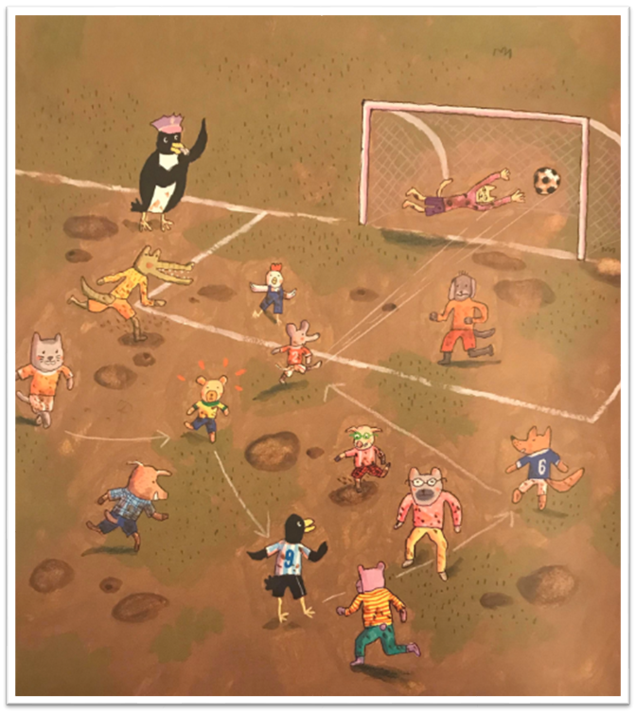
Le match du siècle, Philippe De Kemmeter, Éditions Alice Jeunesse, 2010, p.18

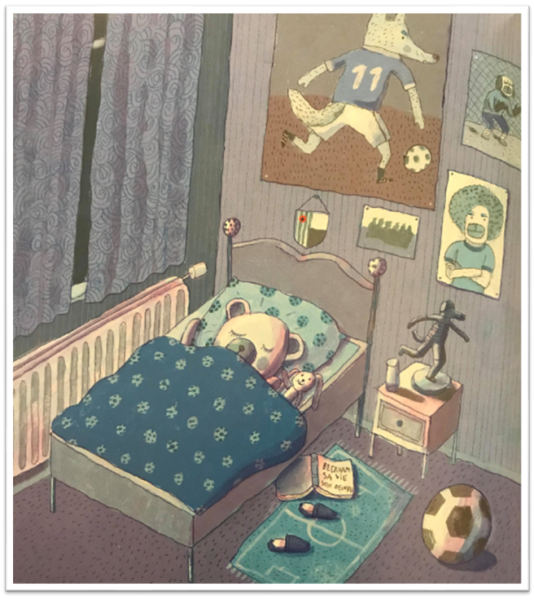
Le match du siècle, Philippe De Kemmeter, Éditions Alice Jeunesse, 2010, p.6

Anglais, langue seconde

My Senses Help Me See the World

Consigne à l’élève
- Visionne la vidéo de la première chanson et écoute attentivement les paroles.
- Visionne-la une deuxième fois et chante les paroles.
- Visionne-la une troisième fois, chante les paroles et imite les gestes.
- Visionne la vidéo de la deuxième chanson et écoute attentivement les paroles.
- Visionne-la une deuxième fois et chante les paroles.
- Visionne-la une troisième fois, chante les paroles et imite les gestes.
- Réfléchis à ta participation (ex. : As-tu chanté en anglais? As-tu fait les gestes? Est-ce que c’était facile pour toi de chanter cette chanson et de faire les gestes? Pourquoi?).

Matériel requis
- Clique ici pour visionner la vidéo de la première chanson.
- Clique ici pour visionner la vidéo de la deuxième chanson.
- Suggestion de lecture : Little Boy, de Alison Maghee et Peter H. Reynolds. Pour accéder au livre, clique sur le bouton « TumbleBooks » au bas de la page et effectue une recherche.

Information aux parents

À propos de l’activité
Votre enfant apprendra du vocabulaire lié aux cinq sens en chantant deux chansons et en effectuant les gestes appropriés.
Votre enfant s’exercera :
À écouter et à comprendre des textes;
À répéter les mots;
À exercer sa prononciation;
À faire les gestes liés aux actions décrites.
Vous pourriez :
Demander à votre enfant de répéter les mots et l’aider à bien les prononcer;
Questionner votre enfant sur la signification de certains mots de la chanson;
Aider votre enfant à visionner l’album suggéré, à nommer les personnages, à identifier les événements-clés de l’histoire ainsi que l’ordre dans lequel ils se présentent, et à redire l’histoire dans ses mots.
Source : Activité proposée par les conseillères pédagogiques Bonny-Ann Cameron (Commission scolaire de la Capitale), Julie Proteau (Commission scolaire des Grandes-Seigneuries), Isabelle Giroux (Commission scolaire de la Rivière-du-Nord) et Lysiane Dallaire, enseignante-ressource (Commission scolaire de la Rivière-du-Nord).

Anglais, langue seconde

Annexe – My Senses Help Me See the World

MARCHE À SUIVRE POUR ACCÉDER AUX LIVRES
Voici ce que tu dois faire pour accéder au livre (tu peux bien sûr demander l’aide d’un parent) :
Ctrl + clic sur le titre du livre
Le lien t’amène sur la page suivante : http://portailjeunes.banq.qc.ca/p/ressources_electroniques/livres_numeriques/

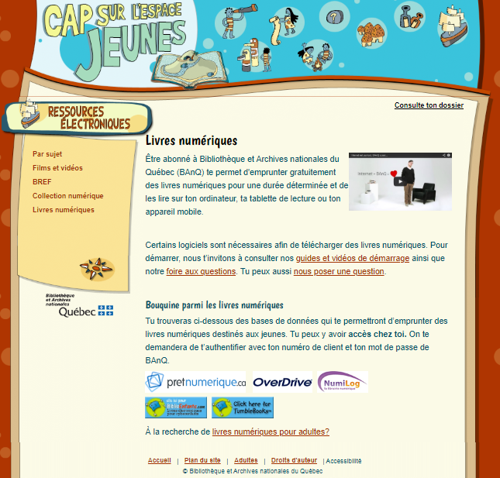
Clique sur ce bouton qui se trouve au bas de la page.

Cette page s’ouvrira. Appuie sur le bouton « TumbleSearch ».
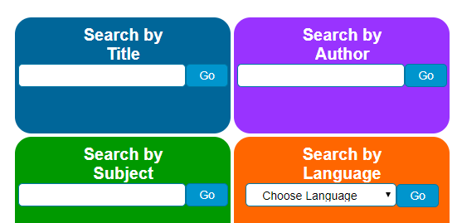
Écris le titre du livre dans la barre de recherche et appuie sur le bouton « Go ».

Mathématique

Jeu d’association : les nombres

Consigne à l’élève
- Découpe les cartes de jeu et mélange-les. Tu trouveras trois sortes de cartes : les nombres, les boîtes de dix et les collections.
- Assemble par paquet de trois les cartes qui représentent le même nombre. Voici un exemple :

Matériel requis
- Les cartes de jeu qui se trouvent aux pages suivantes.
- Une paire de ciseaux.
- Le solutionnaire, pour les parents, qui se trouve à la dernière annexe.
Note : Si tu n’as pas la possibilité d’imprimer les cartes de jeu, tu peux faire les associations directement à l’écran.

Information aux parents

À propos de l’activité
Le but de cette activité est d’amener l’élève à concevoir différentes façons de représenter un nombre. Cette activité peut être réalisée avec les enfants de 1re et de 2e année.
Votre enfant s’exercera à :
Lire un nombre naturel;
Compter les objets d’une collection;
Associer un nombre à différentes représentations.
Vous pourriez :
Demander à votre enfant de nommer les nombres;
Demander à votre enfant d’expliquer chacune des associations;
Limiter le nombre de cartes de jeu (par exemple : utiliser seulement les nombres et les boîtes de dix ou utiliser moins de cartes de chaque sorte);
Créer un jeu de mémoire en retournant les cartes face contre table et en tentant de trouver les trios à tour de rôle;
Jouer à une version en ligne en accédant au site Mathies.

Mathématique

Annexe – Les nombres
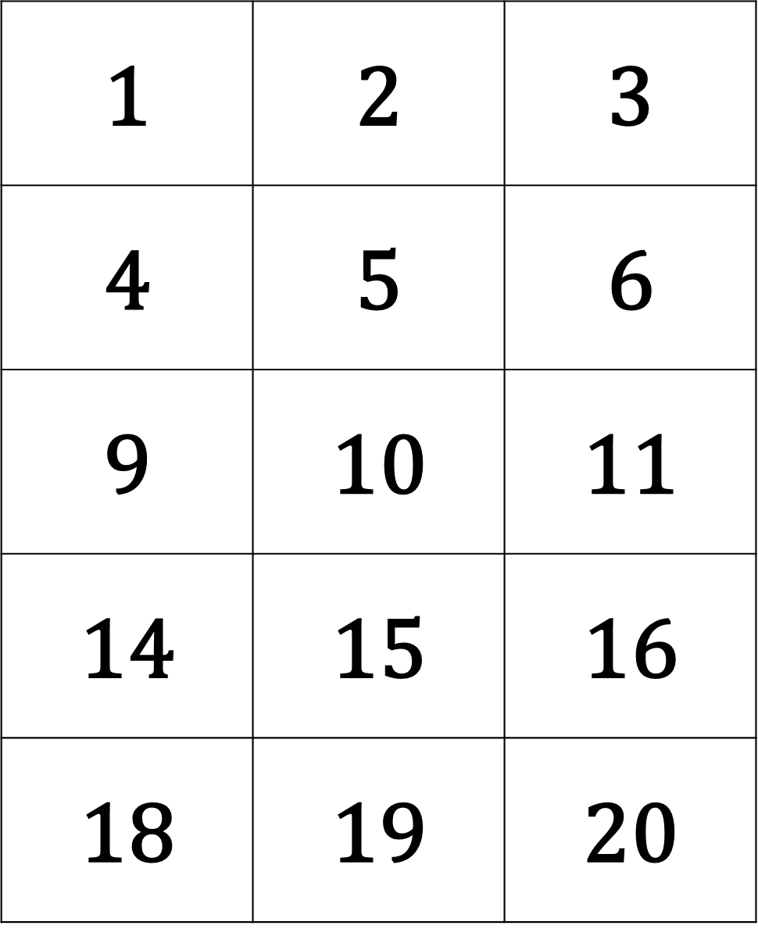

Mathématique

Annexe – Les boîtes de dix
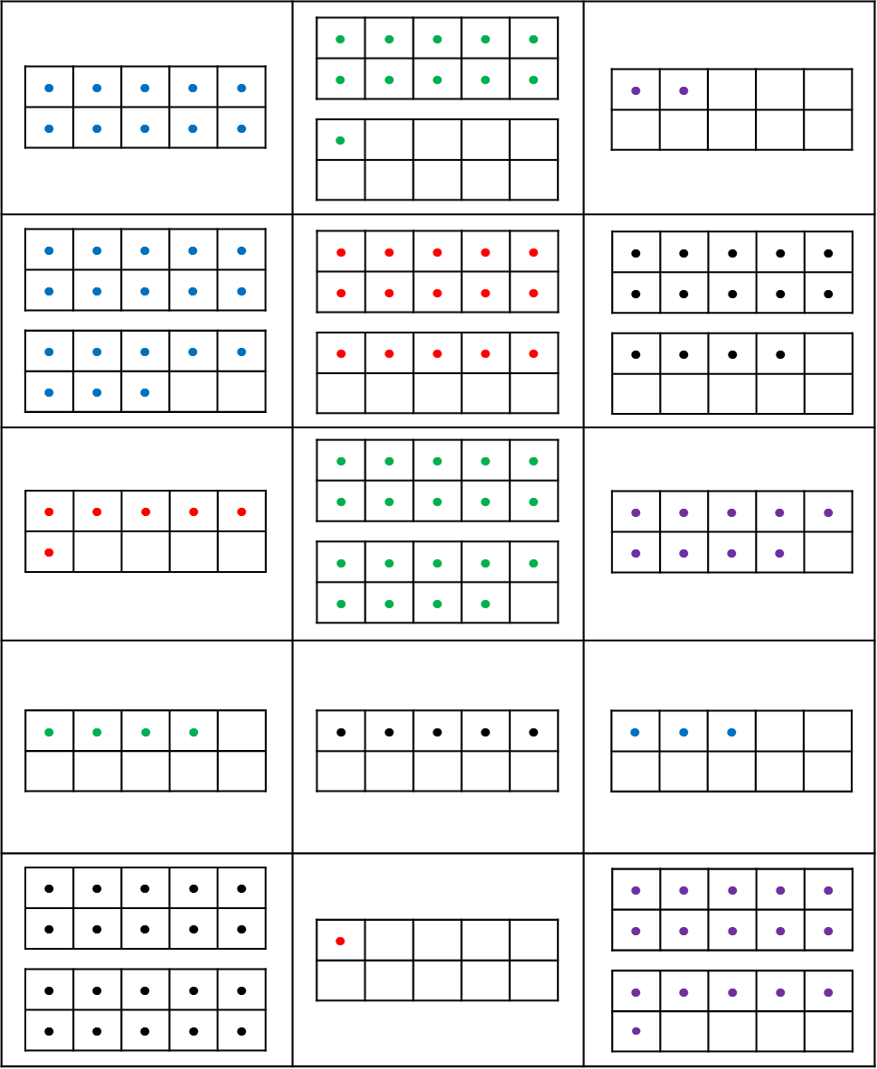

Mathématique

Annexe – Les collections
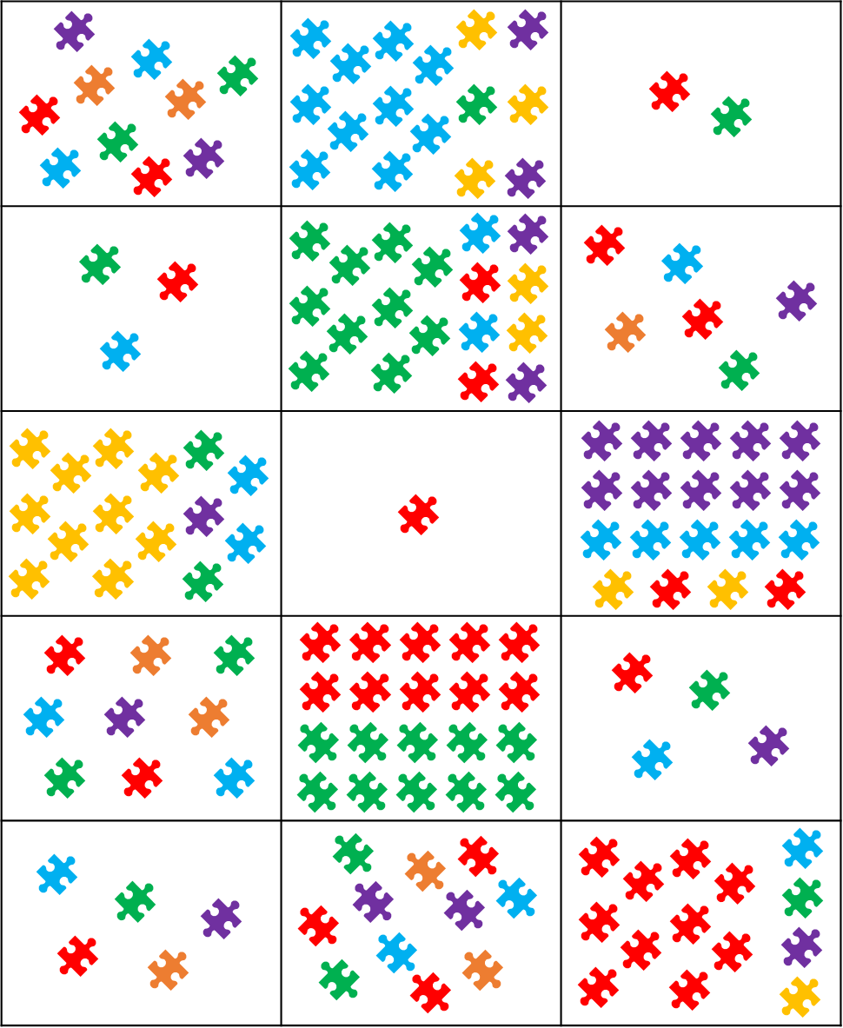

Mathématique

Annexe – Les solutions
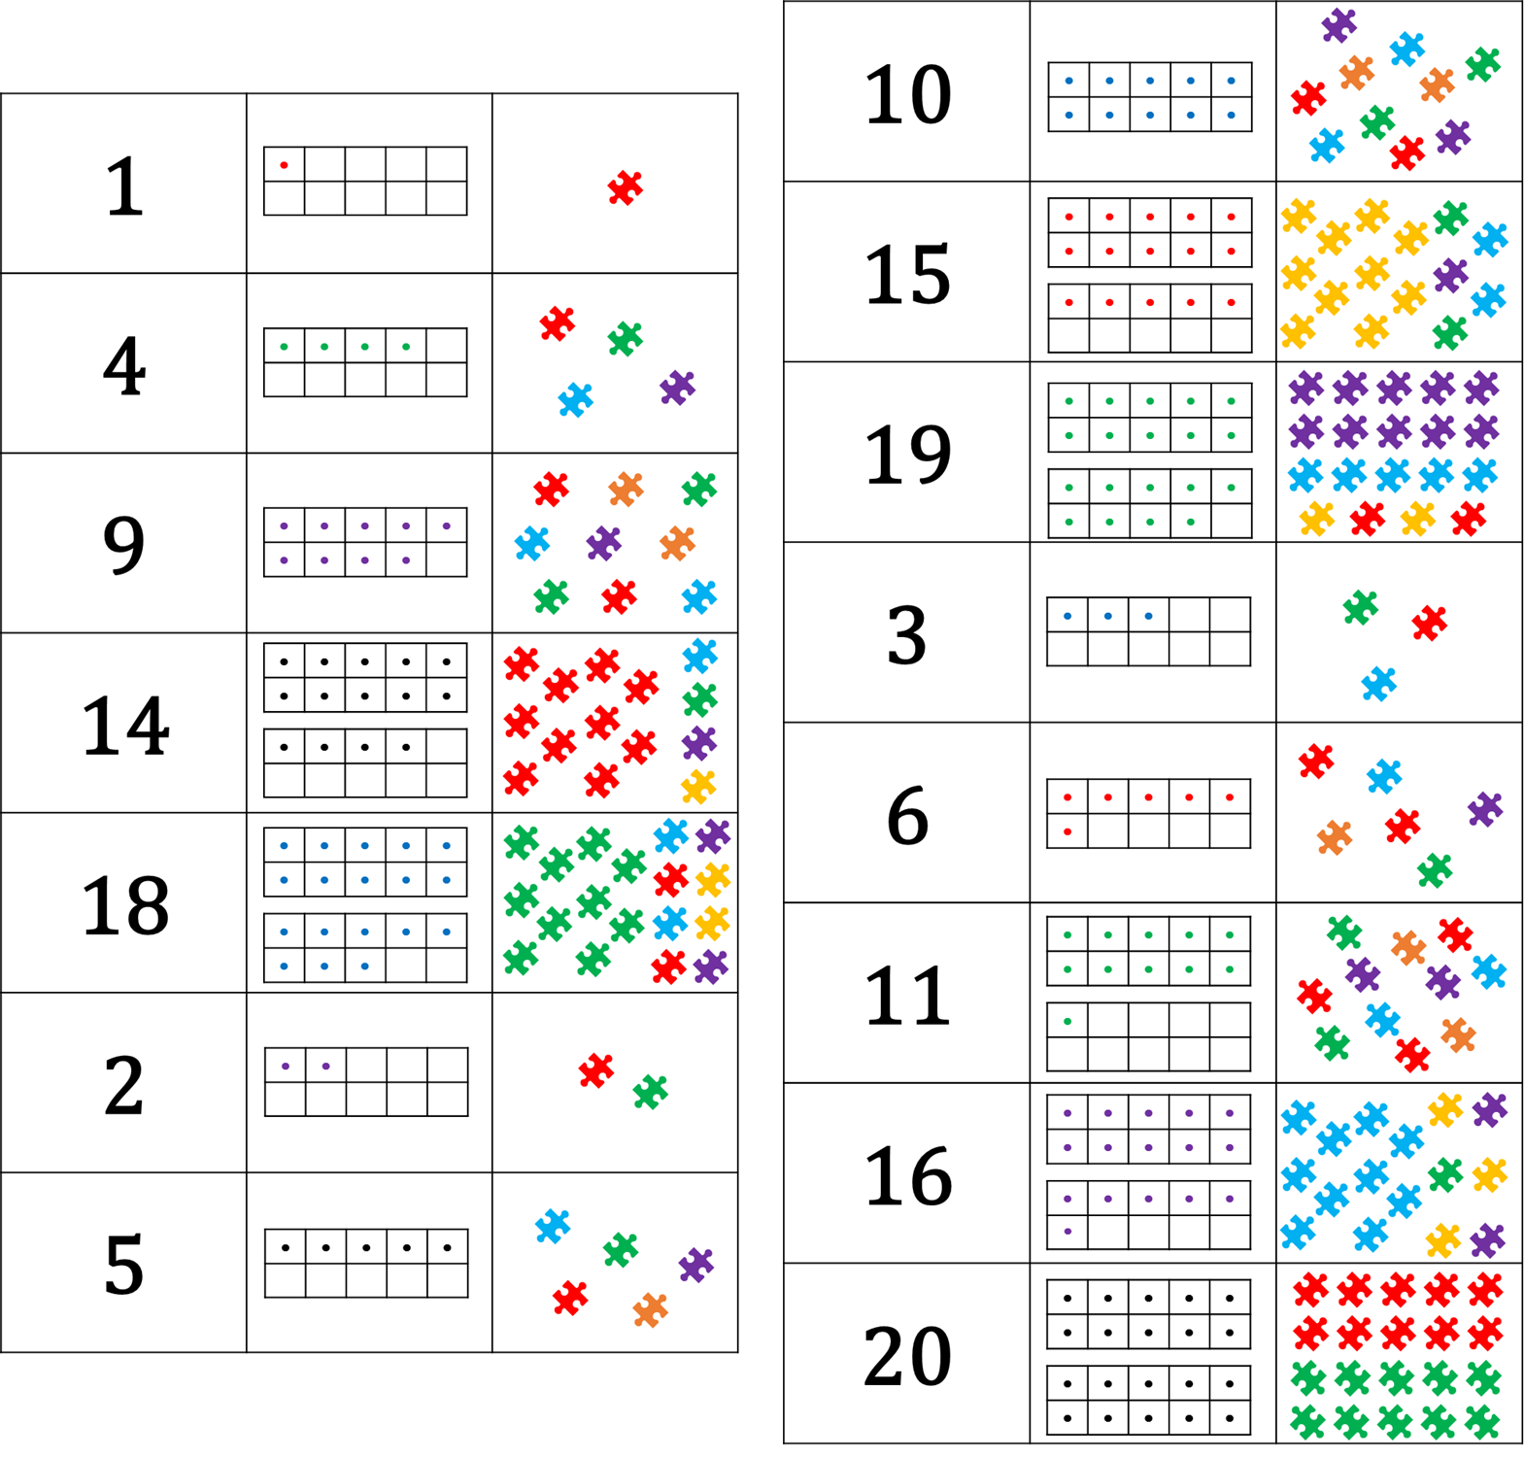

Éducation physique et à la santé

Activité physique et passe à l’action

Consigne à l’élève
Activité 1 : Bouger c’est bon pour la santé!
- Regarde cette vidéo.
- Est-ce que ton cœur devient plus efficace lorsque tu fais de l’exercice?
- Est-ce que faire de l’exercice t’aide à mieux dormir?

Activité 2 : Le maître du lancer-attraper
- Expérimente les actions suivantes.
- Quelles actions as-tu trouvé les plus faciles et les plus difficiles?
- Mets au défi un membre de ta famille!

Consulte le site Reste actif! pour accéder à l’ensemble des activités proposées au primaire et au secondaire, aux activités spéciales et à d’autres ressources.

Matériel requis
- Un ballon ou une balle.

Information aux parents

À propos de l’activité
Votre enfant s’exercera à :
S’informer sur la pratique d’activités physiques;
Expérimenter l’activité physique.
Vous pourriez :
Soutenir votre enfant dans son apprentissage en le questionnant sur ce qu’il a appris à propos de la pratique d’activités physiques;
Faire l’activité avec votre enfant ou alterner l’accompagnement et l’autonomie.

Musique

Détective au travail!

Consigne à l’élève
- Trouve le plus de sons possibles lors d’une promenade à l’extérieur et classe-les selon leurs « qualités ».
- Voir le document en annexe pour la description complète de l’activité.

Matériel requis
- Le document fourni en annexe.
- Un crayon.

Information aux parents

À propos de l’activité
Votre enfant s’exercera à :
Utiliser ses capacités auditives pour distinguer les sons.
Vous pourriez :
Lire les consignes de l’activité et vérifier si votre enfant les a bien comprises;
Participer à l’activité en amenant votre enfant faire une promenade;
Aider votre enfant à écrire certains mots.

Musique

Annexe – Détective au travail!

Proposition d’activité
On dit des détectives qu’ils ont des yeux de lynx, mais il leur faut aussi des oreilles très fines.
À ton tour de te mettre à la recherche des sons perdus!

Étapes de la réalisation
- Tu vas jouer au détective des sons. Lors d’une promenade de 10 à 15 minutes dans ton quartier, écoute bien ce qui se passe autour de toi et trouve le plus de sons possible.
- Écris sur ta feuille quelques mots pour décrire ces sons (tu peux te faire aider par un parent).
- De retour à la maison, essaie de relier chaque son trouvé à ce qui le caractérise.

Si tu veux aller plus loin…
- Fais une compétition amicale avec tes parents ou tes frères et sœurs pour voir qui trouvera le plus de sons!

Musique

Annexe – Détective au travail!
(suite)
Relie par un trait chaque son trouvé à une ou à plusieurs de ses caractéristiques.
- ________________________________
FORT
- ________________________________
DOUX
- ________________________________
- ________________________________
AIGU
- ________________________________
MOYEN
- ________________________________
GRAVE
- ________________________________
- ________________________________
SEC
- ________________________________
RÉSONNANT
- ________________________________

Danse

Défi moteur

Consigne à l’élève
Tu es invité à relever un défi. Déplace-toi d’une pièce à l’autre dans ta maison en expérimentant le plus de mouvements possible dans différents espaces.
Voir le document en annexe pour la description complète de l’activité.

Matériel requis
- Des feuilles ou des cartons.
- Des crayons.

Information aux parents

À propos de l’activité
Votre enfant s’exercera à :
Bouger;
Explorer les différents modes de déplacement;
Stimuler sa créativité.
Vous pourriez :
Vous assurer que les mouvements qu’a choisi d’exécuter votre enfant correspondent à ses capacités et à l’espace dont il dispose.
Organiser une compétition entre frère(s) et sœur(s) et attribuer des points à ceux qui n’oublient pas de se déplacer de la façon convenue.
Activité proposée par Rachel Sénéchal, spécialiste en musique et danse, école de la Fourmilière (Commission scolaire des Premières-Seigneuries).

Danse

Annexe – Défi moteur
Proposition d’activité :
- Avec tes parents, détermine les différents endroits de votre logis où tu serais susceptible de te déplacer.
- Sur une grande feuille, fais une liste de tous ces endroits.
- Choisis un mode de déplacement différent pour chaque endroit (ex. : ramper, sauter sur un pied, rouler, faire des pas chassés, imiter un animal).
- Demande à ton parent d’afficher cette liste sur un mur ou sur le frigo pour que tu puisses la consulter facilement.
- Détermine le temps pendant lequel l’activité se déroulera.
- Pendant la période déterminée, tu devras utiliser le mode de déplacement choisi pour chaque endroit.
- Sois créatif et amuse-toi!

* Regarde l’annexe qui suit pour t’inspirer et essaie de trouver tes propres idées de mouvements.

Danse

Annexe – Défi moteur (suite)
Endroit | Déplacement
Salle de bain / toilette  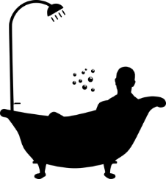 | Comme un poisson  
Salon   | Comme un serpent  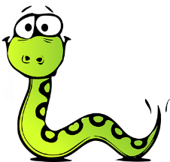
Cuisine   | Comme un flamant rose (sur un pied)  
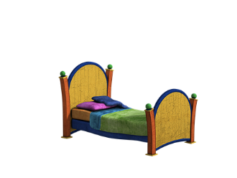  Chambre | Comme une souris (petits pas, sans bruit)  
Dehors   | Comme un ours (grands pas lourds)  

Éthique et culture religieuse

On écrit sur les murs

Consigne à l’élève
Avec un adulte, lis les paroles de la chanson On écrit sur les murs. Inspire-toi de ces paroles pour réaliser les activités suivantes.

- On écrit sur les murs le nom de ceux que l’on aime. Sur une feuille ou un carton, écris le nom des membres de ta famille, de tes amis, de tes grands-parents, etc.
- On dessine tout ce que l’on voudrait dire. Dessine des personnes qui, par le travail qu’elles font, aident les autres (ex. : les infirmières, les préposés aux bénéficiaires, les livreurs, les pharmaciens et les médecins). C’est une façon de les remercier.
- Des messages pour les jours à venir. Nos espoirs en forme de graffiti. Trouve des phrases originales pour dire que #cavabienaller. Voici des exemples : Ensemble, nous serons plus forts – Les jours à venir remplis de sourires – Chaque soir, j’ai de l’espoir.

Matériel requis
- Des crayons couleur.
- Des feuilles ou des cartons.
- La chanson On écrit sur les murs (#Restezchezvous).

Information aux parents

À propos de l’activité
Comprendre ce qu’est l’interdépendance entre les êtres humains.
Votre enfant s’exercera à :
Reconnaître des gestes qui démontrent que l’on a besoin les uns des autres.
Vous pourriez :
Aider votre enfant à nommer des personnes qui posent des gestes pour protéger l’ensemble de la société en cette période de pandémie.
Aider votre enfant à trouver des exemples de gestes qu’il peut poser afin de favoriser le bien-être des autres.
Source : Activité proposée par Hélène Jacques de l’école du Domaine (Commission scolaire de la Capitale).

Éthique et culture religieuse

Annexe – On écrit sur les murs
On écrit sur les murs
Kids United d’après une chanson de Demis Roussos
Source : https://www.gommeetgribouillages.fr/Onecritsurlesmurs.pdf

On écrit sur les murs le nom de ceux qu'on aime
Des messages pour les jours à venir
On écrit sur les murs à l 'encre de nos veines
On dessine tout ce que l'on voudrait dire

Partout autour de nous,
Y'a des signes d'espoir dans les regards
Donnons leurs écrits car dans la nuit
Tout s'efface même leur trace

On écrit sur les murs le nom de ceux qu'on aime
Des messages pour les jours à venir
On écrit sur les murs à l 'encre de nos veines
On dessine tout ce qu'on voudrait dire
On écrit sur les murs la force de nos rêves
Nos espoirs en forme de graffiti
On écrit sur les murs pour que l'amour se lève
Un beau jour sur le monde endormi

Des mots seulement gravés
pour ne pas oublier pour tout changer
Mélangeons demain dans un refrain, nos visages, métissages

REFRAIN

On écrit sur les murs le nom de ceux qu'on aime
Des messages pour les jours à venir
On écrit sur les murs à l 'encre de nos veines
On dessine tout ce qu’on voudrait dire (x 2)

On écrit sur les murs la force de nos rêves
Nos espoirs en forme de graffiti
On écrit sur les murs pour que l'amour ne se lève
Un beau jour sur le monde endormi (x2)

Activité bonifiée - éducation physique

https://mariopartyepsathome.glideapp.io/

